光聲與波動
B53.曉娟分別敲擊數支音叉，其聲音在儀器上顯示之波形分別如圖(十六)所示，橫軸（t）表示時間，縱軸（y）表示聲波振動的位移。若每一支音叉發出的聲音都是單一頻率，則哪些圖形可能來自同一支音叉？
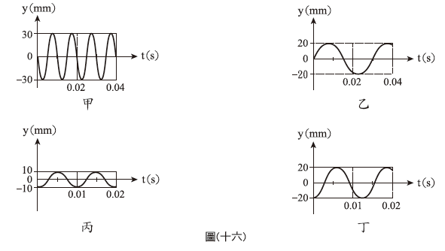
(A) 甲、乙
(B) 甲、丙
(C) 乙、丁
(D) 丙、丁
A2.阿誠老師上課時，談到「光」的單元，同學們提出下列各種現象中，何者無法僅用光的直線傳播來說明或解釋？
(A) 阿公看報紙需要拿放大鏡，將報紙上的字放大
(B) 電影院的螢幕前有人走過，螢幕上會產生黑色的人影
(C) 在陽光下，若地面上豎立一支竿子，則地面上可見竿影
(D) 陽光透過樹葉間細小的空隙，在樹蔭的地面上，形成亮點
C40.下列何種現象與光的折射無關？
(A) 凸透鏡可會聚光線
(B) 原子筆斜插入水中，看似折斷
(C) 平靜無波的湖面上有山的倒影
(D) 陽光通過三稜鏡後，分散成許多不同顏色的光
A21.某考古學家進行探勘時，發現岩壁上有許多很小的符號。若要使符號看起來成放大的像，以便看得更清楚，則他應採取下列何種方法？
(A) 透過凸透鏡觀看符號
(B) 透過凹透鏡觀看符號
(C) 藉著凸面鏡的反射觀看符號
(D) 藉著平面鏡的反射觀看符號
A44.漁夫在海上捕魚時，常使用可接收及發射超聲波的儀器，從海面向著正下方的海底探測魚群的狀況。假設在海水中超聲波的傳播速率為 1500 m/s，則下列敘述何者正確？
(A) 發射超聲波 0.04 秒後傳回某魚群的訊息，該魚群約在海面下 30 m 處
(B) 使用超聲波探測海中的魚群時，是運用聲音折射原理得知魚群的位置
(C) 使用超聲波探測魚群的位置，原因是只有超聲波能在海水中傳播
(D) 若超聲波從海水中傳入空氣中，其傳播速率不會改變

A28.某人將一發光玩偶置於紙箱外經由紙箱壁上針孔進行成像實驗，如圖(六)所示，其於紙箱內壁上所得到的成像性質為下列何者？
(A) 倒立實像、左右相反
(B) 倒立實像、左右相同
(C) 倒立虛像、左右相反
(D) 倒立虛像、左右相同

C41.某音叉發出單一頻率的聲音，它的特性顯示在儀器上，如圖(十)所示，y 為其振動的位移。此音叉發出聲音的頻率為下列何者？
(A) 1000 Hz
(B) 800 Hz
(C) 400 Hz
(D) 100 Hz

A22.在無風的狀況下，有關聲音在空氣中傳播時的特性，下列敘述何者正確？
(A) 聲音在空氣中傳播時，是一種能量的傳遞
(B) 聲波的傳播方向與空氣分子的運動方向相互垂直
(C) 聲音在密度均勻的空氣中傳播時，任意位置都會發生折射或反射
(D) 空氣對聲音的傳播會形成阻礙，若沒有空氣，則聲音的傳播速率會更快

A19.甲、乙、丙、丁是四支不同長度的空心管子，管子的下端皆封閉，上端皆敞開，如圖(十)所示。假設小明利用這四支管子可以吹出四種不同音調，且為單一頻率的聲音，每支管子「管口至封閉端的距離」皆為其所發出聲波波長的1/4，則哪一支管子所發出聲音的音調最高？
19.甲、乙、丙、丁是四支不同長度的空心管子，管子的下端皆封閉，上端皆敞開，如圖(十)所示。假設小明利用這四支管子可以吹出四種不同音調，且為單一頻率的聲音，每支管子「管口至封閉端的距離」皆為其所發出聲波波長的，則哪一支管子所發出聲音的音調最高？
(A) 甲管
(B) 乙管
(C) 丙管
(D) 丁管

B6.人靠近透明玻璃窗戶時，可以透過玻璃看到窗外的景物，也可藉由玻璃見到自己的影像。下列何者是造成這兩種現象的最主要原因？
(A) 玻璃對光的散射與吸收
(B) 玻璃對光的折射與反射
(C) 玻璃對光的散射與反射
(D) 玻璃對光的折射與吸收
D51.在某部卡通影片中出現以下的劇情：「哈利被恐龍抓住，情急之下他拿下近視眼鏡來聚集太陽光，灼傷恐龍，並趁機會逃走……」。 有關「他拿下近視眼鏡來聚集太陽光」的敘述，下列何者正確？
(A) 近視眼鏡是一種凸面鏡，在空氣中可以聚集太陽光，故此劇情符合科學原理
(B) 近視眼鏡是一種凹面鏡，在空氣中可以聚集太陽光，故此劇情符合科學原理
(C) 近視眼鏡是一種凸透鏡，在空氣中無法聚集太陽光，故此劇情不符合科學原理
(D) 近視眼鏡是一種凹透鏡，在空氣中無法聚集太陽光，故此劇情不符合科學原理

C42.靜止在海面上的甲船發出聲波訊號，訊號同時由空氣及海水以直線傳至同樣靜止在海面上的乙船，如圖(十二)所示。假設當時無風，且海面平靜，在空氣中的聲速為 340m/s，在海水中的聲速為 1700m/s，則乙船先後接收到上述兩個聲波訊號的時間差最接近下列何者？
(A) 0.3 秒
(B) 0.5 秒
(C) 1.6 秒
(D) 2 秒

